В Тверской области акция «Георгиевская лента» пройдет в онлайн-формате
4 мая в Тверской области и во всей России стартовала акция «Георгиевская ленточка».

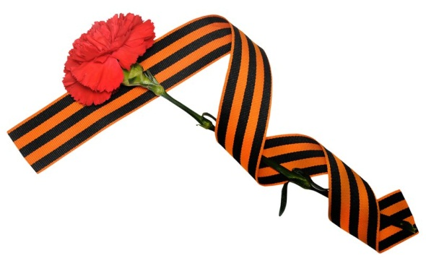
В связи со сложившейся эпидемиологической ситуацией акция проходит в онлайн и оффлайн форматах.
«При организации праздничных мероприятий в честь Дня Победы очень важно поддержать проекты, которые исходят от самих граждан и получают широкий отклик людей разных поколений» - считает Губернатор Игорь Руденя.
Для того, чтобы стать участником челленджа необходимо сделать фото с Георгиевской лентой, а затем опубликовать на личной странице в социальных сетях с ответом на вопрос «Почему для меня важна Георгиевская лента».
Запись дополняется хэштегами #георгиевскаяленточка и #лучшедома. В описании к фото нужно пригласить к участию 5 друзей.
В случае отсутствия ленты можно воспользоваться электронной фоторамкой «Георгиевская ленточка» в личном аккаунте через мобильное приложение Instagram и функцию «Истории».
Фоторамка доступна для добавления всем желающим в официальном аккаунте «Волонтеры Победы» - @vsezapobedu.
Оффлайн-формат предполагает распространение лент в местах, доступных для посещения в период самоизоляции.
Ленты будут также переданы региональному штабу акции взаимопомощи #МыВместе».
http://тверскаяобласть.рф

